PROJETO DECRETO LEGISLATIVO Nº /2021

CONCEDE “PRÊMIO DESTAQUE MULHERES ARACRUZENSES”.

A CÂMARA MUNICIPAL DE ARACRUZ, ESTADO DO ESPÍRITO SANTO NO USO DE SUAS ATRIBUIÇÕES LEGAIS APROVOU E O PRESIDENTE DA CÂMARA NOS TERMOS DO § 3º ARTIGO 35 DA LEI ORGÂNICA DE ARACRUZ, PROMULGA O SEGUINTE DECRETO LEGISLATIVO.

Art. 1º. Fica Concedido “Prêmio Destaque Mulher Aracruzenses” a Senhora Patrícia Maia Bertoli pelos relevantes serviços prestados a este Município, conforme Lei Municipal Nº 3.657 de 14/04/2013.

Art. 2º. Este Decreto Legislativo entra em vigor na data de sua publicação.

Aracruz-ES 24, de agosto de 2021

JOSÉ GOMES DOS SANTOS
LULA Vereador (DC)

JUSTIFICATIVA
Patrícia Maria Bertoli, Brasileira, casada, residente e domiciliado na Rua Damião Quidetti s/n, bairro Vale Verde - Aracruz – ES. Nascida em 28 de agosto de 1978 em Aracruz Espirito Santo. Filha de Ildo Luiz Bertoli e Eliane Maia Bertoli, Patrícia, casada com Thiago melo de Farias, mãe de dois filhos lindos, Mateus Bertoli Rodrigues e Gabriel Bertoli Melo, concluiu o ensino médio na escola Monsenhor Guilherme Schmitz Aracruz ES. E fez faculdade de direito na Unesc Colatina, prestou concurso no TJ(Tribunal de Justiça)em 19 de dezembro de 2005 ,funcionária pública estadual, lotado no fórum de Aracruz, sua função como oficial de justiça sempre exerce com humildade e dedicação com as pessoas

De tal forma reconhecendo o brilhante trabalho da Srª Patrícia Maia Bertoli venho pedir o apoio dos nobres pares que lhe seja concedido o Título de “Prêmio Destaque Mulheres Aracruzenses”.

JOSÉ GOMES DOS SANTOS
LULA Vereador (DC)

DOCUMENTOS

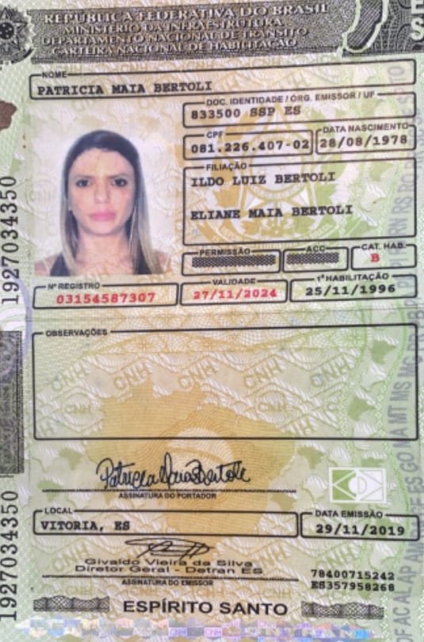

JOSÉ GOMES DOS SANTOS
LULA Vereador (DC)

